**Báo Cáo Lập Trình Mạng**

**Đề tài : Xây dựng Website sử dựng sevlet Jsp chuyển file pdf sang word**

**Giảng viện :** **Sinh viên :**

Phạm Minh tuấn -Nguyễn Hữu Phúc

-Hồ Anh Dũng

**I. Giao diện chức năng của chương trình**

**Login :**

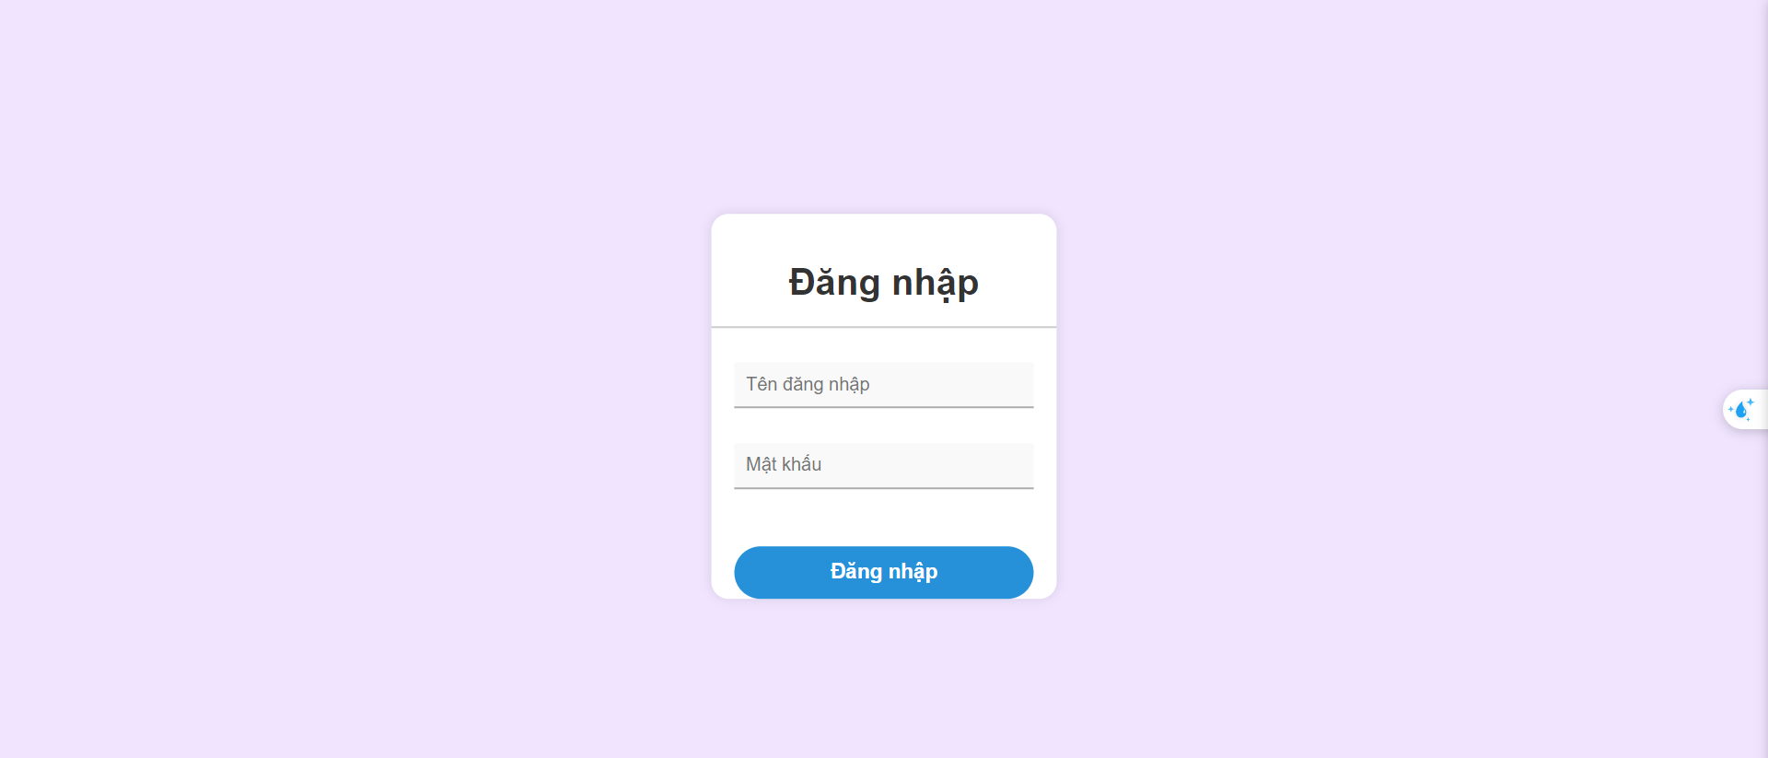

**Giao diện chính của chương trình**

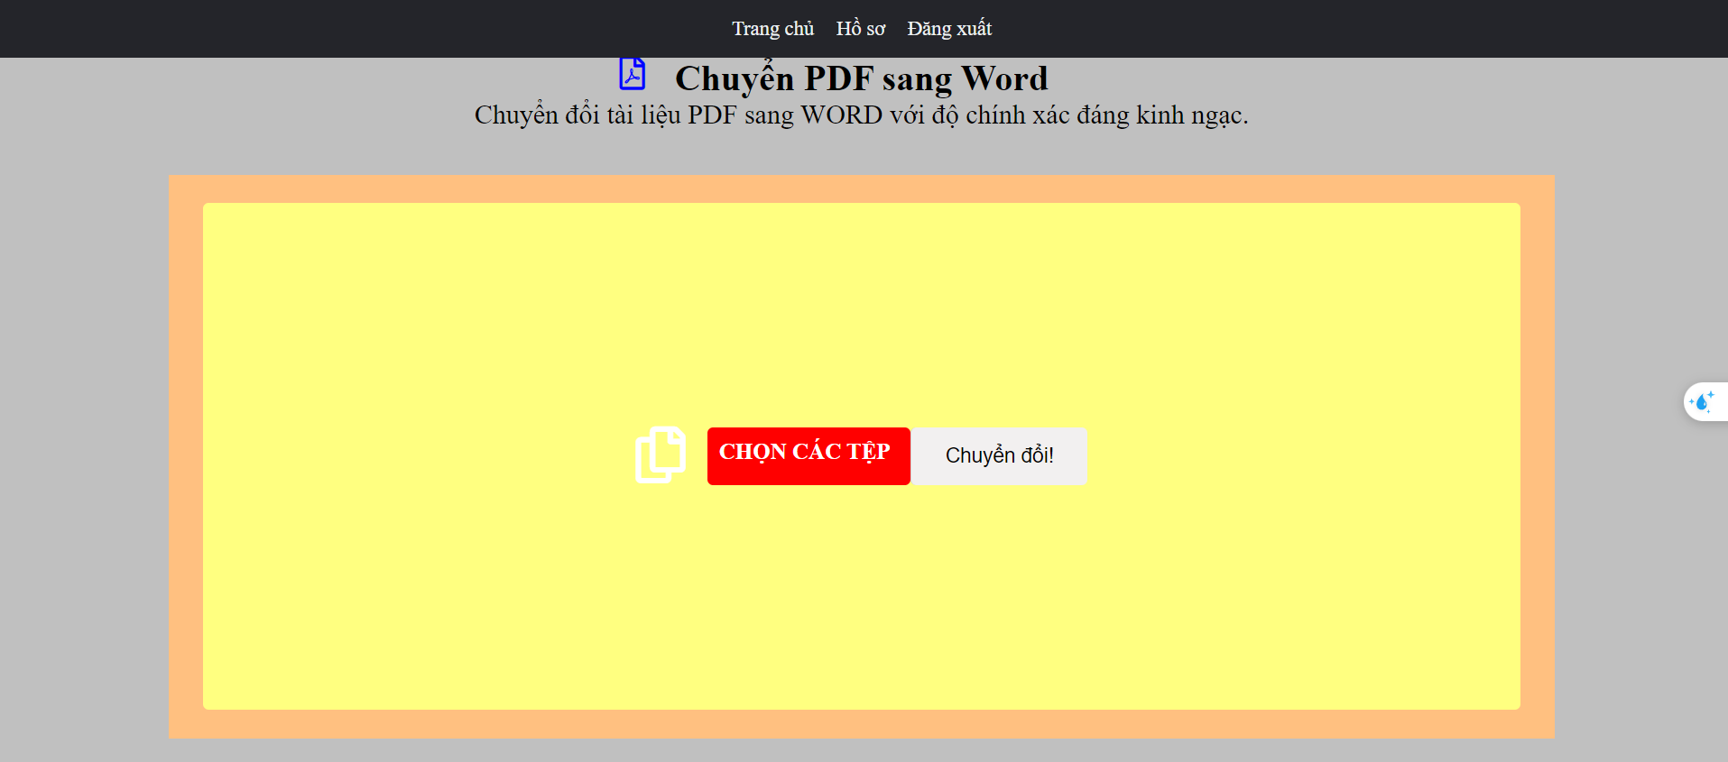

**Giao diện Hồ sơ tài khoản**

